ЧĂВАШ РЕСПУБЛИКИН  ПАТĂРЬЕЛ МУНИЦИПАЛЛĂ ОКРУГĔН  АДМИНИСТРАЦИЙĔ | 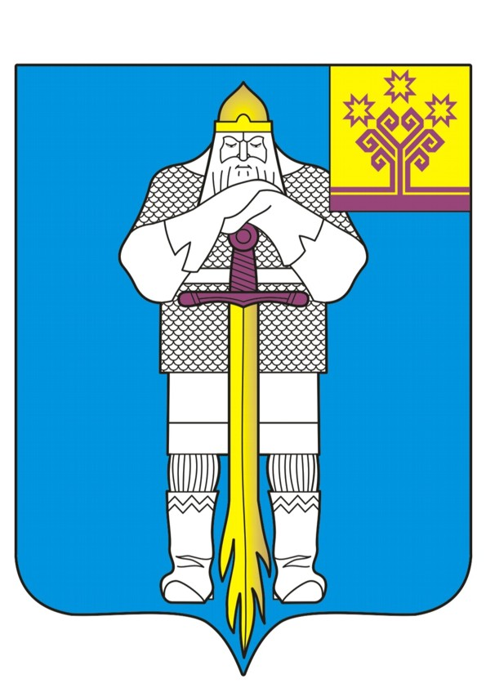 | ЧУВАШСКАЯ РЕСПУБЛИКА  АДМИНИСТРАЦИЯ  БАТЫРЕВСКОГО  МУНИЦИПАЛЬНОГО ОКРУГА
ЙЫШĂНУ  2024 ç юпа уйăхěн 15 мěшě 1317№  Патăрьел ялě |  | ПОСТАНОВЛЕНИЕ  15 октября 2024 года № 1317  село Батырево

Об утверждении отчета об исполнении
бюджета Батыревского муниципального
округа за 9 месяцев 2024 года

Руководствуясь статьей 264.2 Бюджетного кодекса Российской Федерации и статьей 38 Решения Собрания депутатов Батыревского муниципального округа «Об утверждении Положения о регулировании бюджетных правоотношений в Батыревском муниципальном округе Чувашской Республики», администрация Батыревского муниципального округа п о с т а н о в л я е т:
1. Утвердить прилагаемый отчет об исполнении бюджета Батыревского муниципального округа за 9 месяцев 2024 года (далее - отчет).
2. Направить отчет Собранию депутатов Батыревского муниципального округа.

Глава Батыревского
муниципального округа Р.В. Селиванов

